I  BIMESTRE | I.E. No 0005 “ROSA DE SANTA MARÍA” | SEMANA  04 al 08 de mayo 2026 | 3  A.B.C.D.E.F..G.H.
I  BIMESTRE | ÁREA DE CIENCIAS SOCIALES. | SEMANA  04 al 08 de mayo 2026 | 3  A.B.C.D.E.F..G.H.
I  BIMESTRE | SESIÓN 13. LA FAMILIA Y EL AHORRO | SEMANA  04 al 08 de mayo 2026 | 3  A.B.C.D.E.F..G.H.
COMPETENCIA | GESTIONA RESPONSABLEMENTE LOS RECURSOS ECONÓMICOS.
CAPACIDAD | Comprende las relaciones entre los elementos del sistema económico y financiero. Toma decisiones económicas y financieras.
DESEMPEÑO | Formula presupuestos familiares integrando necesidades del hogar, deudas compartidas y metas de ahorro colectivo para emergencias, educación de hijos o vivienda.
COMPETNCIA 28 | Se desenvuelve en los entornos virtuales generados por las TIC. Crear objetos virtuales en diversos formatos. Genera documentos digitales como presupuestos en Excel.
PRODUCTO | Comprender y explicar la importancia del ahorro y la administración responsable.
CRITERIOS DE EVALUACIÓN | Elaborar la tabla con ingresos, egresos y ahorro. Explicar toma de decisión ante el recibimiento de un bono. Explicar ajustes al presupuesto familiar. Explicar Qué hábitos de ahorro podrían aplicarse en tu vida diaria o en tu familia. Estructura y uso de fórmulas (Organización clara en categorías (ingresos, egresos, ahorros) con fórmulas automáticas (SUMA, RESTA),
MOTIVACIÓN: ¿un presupuesto familiar puede transformar un hogar en penurias? ¿cómo?
saberes previos: ¿qué sabes sobre elementos básicos de un presupuesto familiar (ingresos, gastos, ahorros)?
CONFLICTO COGNITIVO: ¿Qué hábitos de ahorro podrían aplicarse en tu vida diaria y en tu familia?
PROPÓSITO: los estudiantes formularán presupuestos familiares integrando necesidades del hogar, deudas compartidas y metas de ahorro colectivo para emergencias, educación o vivienda.
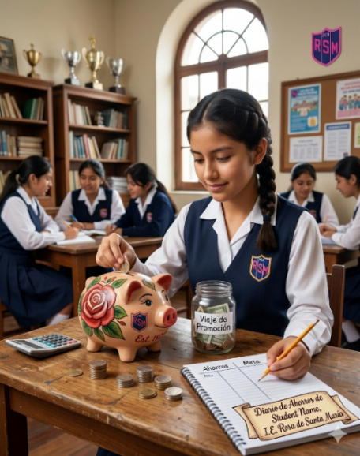
CAMILA Y EL AHORRO
Camila era una estudiante del nivel secundario y vivía en un barrio humilde de lima. su familia la conformaban cuatro personas y enfrentaban problemas económicos. Camila vivía en una casa de adobe con techo de calamina. En su casa no había refrigeradora, la comida se echaba a perder en el calor, esto hacia que realicen compras diarias en el mercado. Lo que ganaba su madre doña Rosa, cubría lo básico: arroz, azúcar, papas, aceite, huevos y pan. Además, pagaban una deuda alta por el terreno: doña Rosa había sacado un préstamo con un prestamista informal. Camila veía a su madre doña Rosa contar las monedas para luz y agua, postergando sueños como la universidad de su hija. Camila se preguntaba ¿cuándo mejorará esto?".

A los pocos meses todo cambió: doña Rosa consiguió empleo estable como costurera en gamarra. Su sueldo subió de s/800 soles como informal a s/1,800 soles estables, más bonos por productividad. Por primera vez, tenían ingresos predecibles. Una noche de sábado, doña rosa dijo a Camila: "hija, hagamos un presupuesto familiar para salir adelante". Hicieron una lista: Colocaron su ingreso que equivalía a unos s/1,800 soles mensuales. Necesidades del hogar: s/400 alimentación (mercados mayoristas), s/200 servicios (luz, agua, internet para clases), s/150 transporte, s/300 educación (útiles y pensiones), deudas compartidas: s/250 mensuales para el terreno (s/3,000 pendientes). “Lo pagaremos en 12 meses", calculó rosa. Se establecieron metas de ahorro colectivo: fondo de emergencias (s/150 soles al mes depositados en una caja municipal que está bajo supervisión directa de la superintendencia de banca, seguros y AFP (SBS), meta s/1,800 en un año para 3 meses de gastos). "No más préstamos por enfermedades o reparaciones", enfatizó. para educación de Camila (administración universitaria, s/5,000 soles por año): s/200 mensuales (s/2,400 soles al año) en un frasco con el enunciado "futuro de Camila". refrigeradora (s/1,200, 300 litros) que estarán en oferta por fiestas patrias en las tiendas Sodimac y saga: s/300 mensuales, lista en 4 meses. "reducirá gastos en comida", celebró Rosa.

Camila creó una tabla en Excel donde puso sus ingresos y restando egresos fijos (necesidades+ deudas), y ahorros. Camila aprendió que ahorro es libertad, vinculándolo al sistema financiero (cajas seguras) y oferta/demanda en precios. la familia se unió, planeando un viaje al campo. rosa abrazó a Camila: "serás profesional. este presupuesto es nuestra escalera".

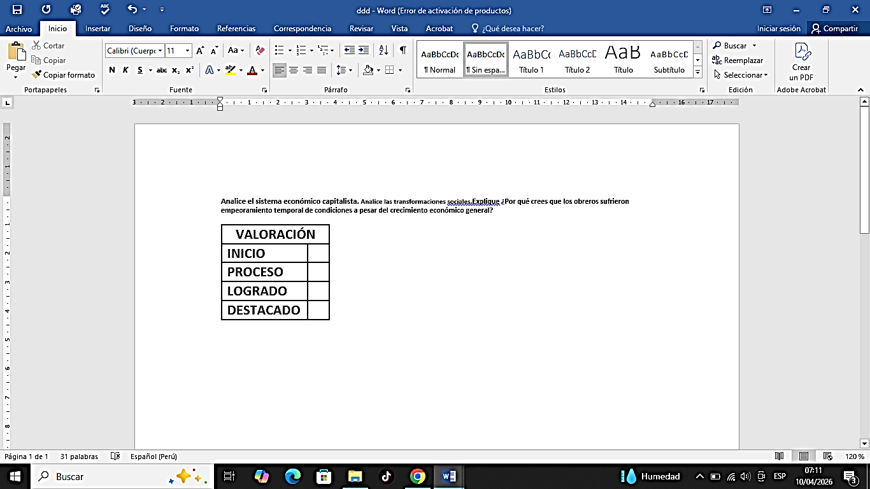
CC.SS. SESIÓN. N° 13. LA FAMILIA Y EL AHORRO
N.y A…………………………………………………… 3°__ Fecha: /05 /2026
ELABORAR EN UN EXCEL EL CUADRO DEL PRESUPUESTO FAMILIAR DE CAMILA
EGRESOS |  | AHORRO |  |  | TOTAL INGRESOS
ALIMENTACIÓN |  | EMERGENCIAS |  |  | TOTAL EGRESOS
SERVICIONS |  | EDUCACION CAMILA |  |  | TOTAL AHORROS
TRANSPORTE |  | REFRIGERADORA
EDUCACIÓN |  |  | -.- |  | SALDO A FAVOR
DEUDAS |  |  | -.- |  | SALDO EN CONTRA
TOTAL EGRESOS |  | TOTAL AHORROS
- ¿Si la familia de Camila recibe un bono extra de S/300, ¿qué decisión tomarías para redistribuir ese monto entre deudas, emergencias o educación, priorizando la gestión responsable de recursos?
________________________________________________________________________________________________________________________________________________________________________________________________________________________________________________________________________________________________
________________________________________________________________________________________________
- ¿Qué ajustes propondrías al presupuesto familiar para equilibrar necesidades del hogar y metas de ahorro colectivo, asegurando sostenibilidad económica a largo plazo?
________________________________________________________________________________________________________________________________________________________________________________________________________________________________________________________________________________________
4. ¿Qué hábitos de ahorro podrían aplicarse en tu vida diaria y en tu familia?

_____________________________________________________________________________________________

_____________________________________________________________________________________________
A continuación, realizo mi autoevaluación | Si | No | proceso
Elaboré la tabla con ingresos, egresos y ahorros.
Expliqué la toma de decisión ante el recibimiento de un bono.
Expliqué ajustes al presupuesto familiar para equilibrar necesidades y metas de ahorro.
Expliqué los hábitos de ahorro que podrían aplicarse en tu vida y en tu familia
Elaboré la estructura y uso de fórmulas ( Ingresos , Egresos- Suma , Resta)
____________________________________________________________________________________________

METACOGNICIÓN. ¿Qué aprendiste nuevo sobre presupuestos familiares al leer el caso de Camila?
________________________________________________________________________________________________
________________________________________________________________________________________________

